TLAČOVÁ SPRÁVA

Bratislava, 22. apríl 2015
Dnes predpoludním odštartovala v Bratislave najväčšia preventívna akcia v oblasti ústneho zdravia, aká sa kedy na Slovensku uskutočnila, a ktorú študenti zubného lekárstva pripravili pre širokú verejnosť. Pred nákupným centrom Eurovea si rozložili veľkokapacitný stan, v ktorom budú od 10. do 18. hodiny inštruovať okoloidúcich o správnej technike čistenia zubov a informovať ich o zásadách ústnej hygieny a prevencie. Následne počas takmer 2 týždňov navštívia ďalších 18 slovenských miest s cieľom uskutočniť zhruba
7000 inštruktáží. Roadshow po slovenských mestách nazvanú SPOLU ZA ZDRAVÝ A KRÁSNY ÚSMEV organizuje Slovenský spolok študentov zubného lekárstva s významnou podporou Lekárskej fakulty UPJŠ v Košiciach.
„Podujatia v duchu hesla ‚Keď neprídu pacienti do ambulancie, musia ísť (budúci) lekári do ulíc‘ sa organizačne zúčastnia študenti zubného lekárstva
z 3 slovenských lekárskych fakúlt. Organizačný tím, ktorí na príprave roadshow pracuje už od vlaňajšieho leta, tvorí takmer 30 ľudí. Celú logistiku počas akcie musí zvládnuť 6 študentov a ďalších takmer 90 bude v 19 mestách školiť ľudí v oblasti ústnej hygieny,“ hovorí vedúci projektu „Spolu za zdravý a krásny úsmev“ Jakub Bavlšík, študent 4. ročníka Lekárskej fakulty Univerzity Pavla Jozefa Šafárika v Košiciach v odbore Zubné lekárstvo.
Roadshow začína 22. apríla 2015 v Bratislave, pokračuje 23. apríla v Komárne a Nitre, 24. Apríla v Trnave a Leviciach, 26. apríla v Piešťanoch a Bojniciach,
27. apríla v Trenčíne a v Banskej Bystrici, 28. apríla v Považskej Bystrici a Martine, 29. apríla sa uskutoční v Žiline a Poprade, 30. apríla v Levoči a Michalovciach,
1. mája v Spišskej Novej Vsi a Bardejove, 4. mája v Prešove a 5. mája v Košiciach.

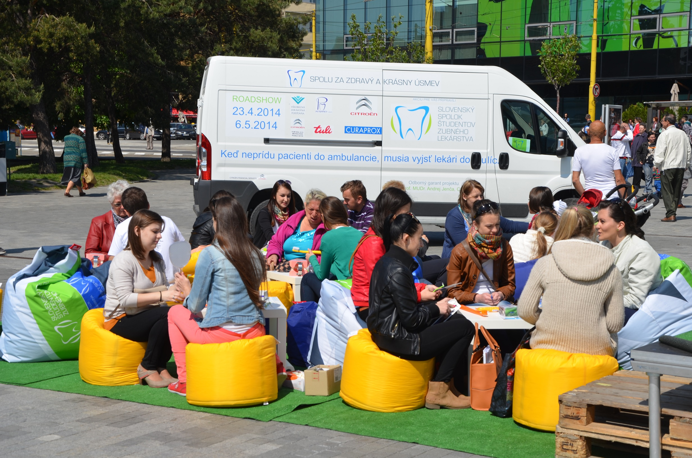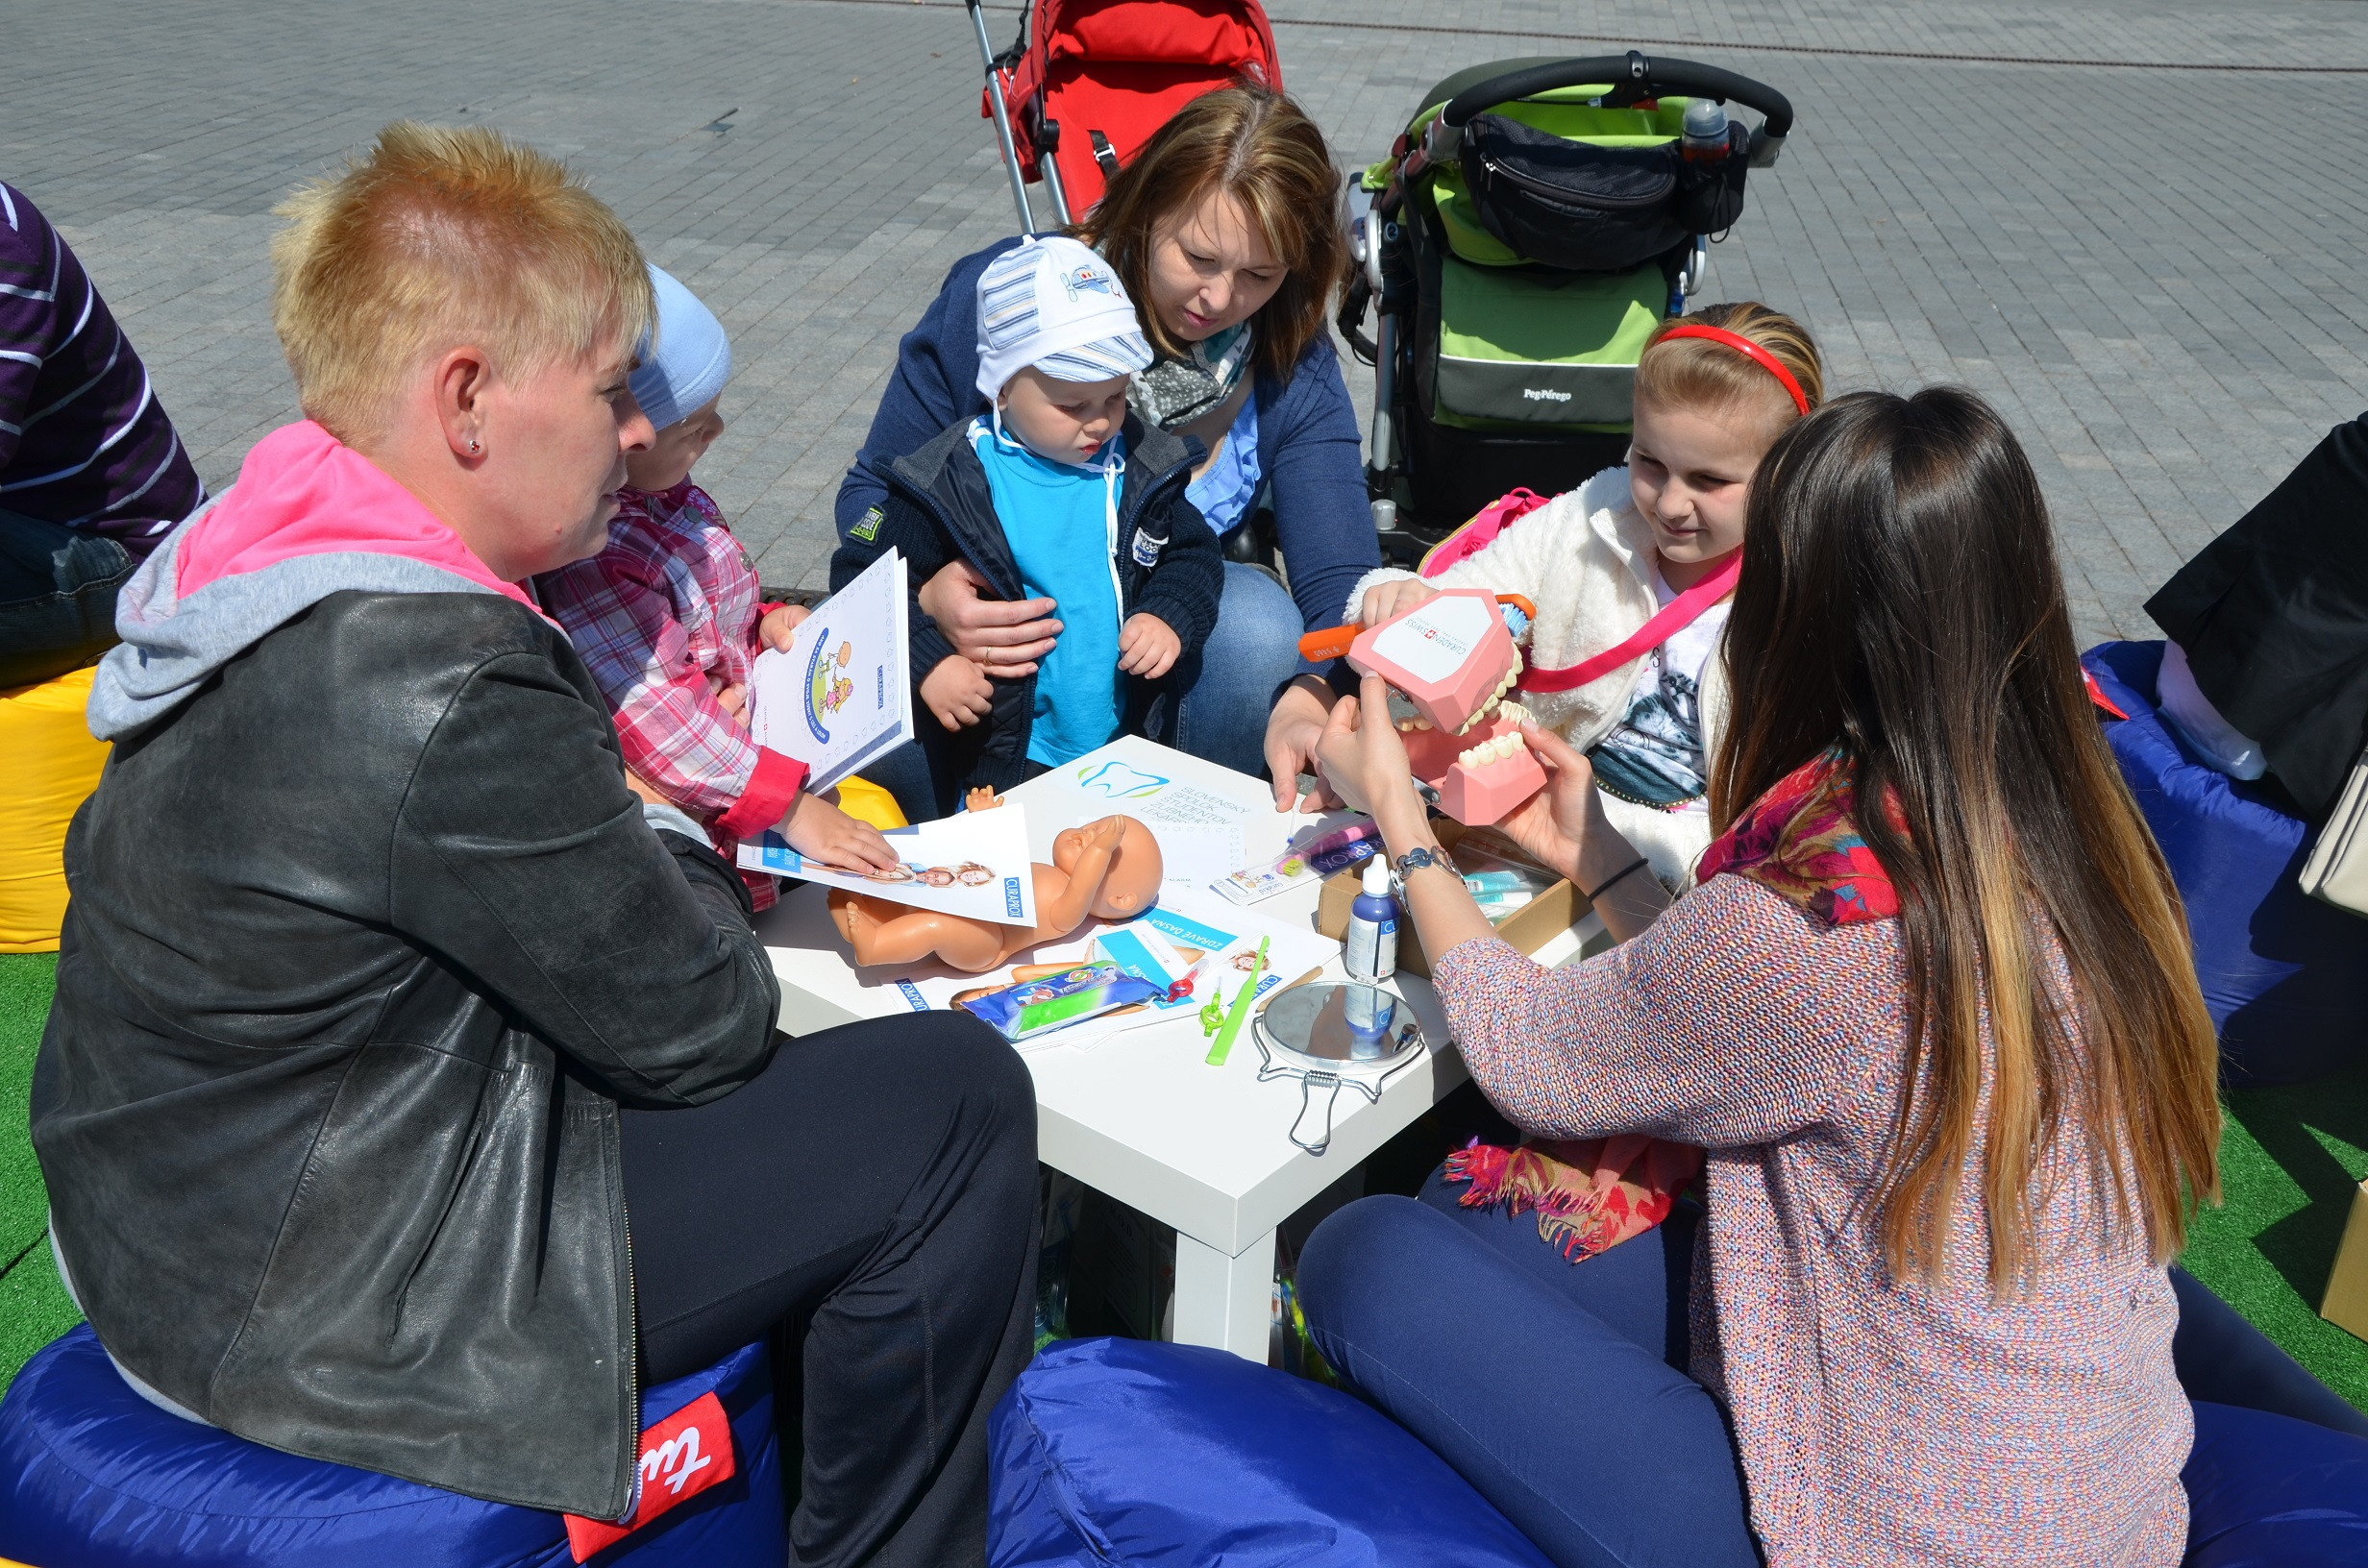
Ako vznikla táto myšlienka?
„Predchodcom tohto projektu bol program pre širšiu verejnosť ‚Dni zdravého úsmevu‘, ktorý sa realizoval na lokálnej úrovni po prvý krát v roku 2011. Študenti zubného lekárstva v rámci neho inštruovali o správnej ústnej hygiene, pričom sa ukázal prínos a dôležitosť takejto akcie. Chceli sme ju rozšíriť aj do ďalších miest a osloviť tak oveľa viac ľudí. Preto sme pripravili pred dvoma rokmi prvú celoslovenskú roadshow, a vďaka podpore mnohých našich partnerov sme sa mohli tentoraz vydať už na tretiu takúto cestu,“ konštatuje prezidentka Slovenského spolku študentov zubného lekárstva Barbora Ďurčanová, študentka 5. ročníka na Lekárskej fakulte Univerzity Komenského v Bratislave.
Napriek stúpajúcemu záujmu o ústne zdravie a informovanosti ľudí o tejto téme, sa Slovensko stále nachádza na vrcholu rebríčka vo výskyte zubného kazu.
„Pri predchádzajúcich podujatiach sme sa presvedčili o tom, že ľuďom veľakrát chýbajú komplexné informácie a správne návyky v oblasti ústnej hygieny. Napríklad nepoužívajú zubnú niť, medzizubnú kefku alebo takzvanú single kefku, čo sú takisto dôležité pomôcky v starostlivosti o chrup a ďasná. Účastníci boli napríklad často presvedčení, že si nezavedú do medzizubného priestoru ani najmenšiu medzizubnú kefku a pri inštruktáži sme ich presvedčili o tom, že sa tam pri správnej technike použitia zmestí aj stredná či dokonca väčšia medzizubná kefka... Takýto individuálny prístup spojený s praktickou inštruktážou má oveľa väčší efekt ako teoretické prednášky. Preto je našim cieľom je zrealizovať čo najviac inštruktáží, pri ktorých každý účastník získa zadarmo zubnú kefku a precvičí si ňou správnu techniku čistenia zubov priamo na mieste. Pokiaľ nám bude počasie priaznivo naklonené, tak istotne dosiahneme náš tohtoročný cieľ zaškoliť viac ako 7000 ľudí,“ zdôrazňuje Jakub Bavlšík, podľa ktorého dobrá úroveň ústnej hygieny nemá vplyv len na krásu a ústne zdravie.
„Ústna hygiena vplýva dokonca na celkový zdravotný stav človeka. Bolo dokázané, že zlá ústna hygiena, zápal ďasien a takzvané parodontálne vačky majú priamy vplyv na zvýšené riziko výskytu srdcovocievnych ochorení,‘‘ dodáva.
Študenti zubného lekárstva každoročne zvyšujú počet navštívených miest v rámci roadshow „ Spolu za zdravý a krásny úsmev “ a ich ambíciou je osloviť čoraz viac ľudí. Zrealizovať toto podujatie by sa nedalo bez obrovského entuziazmu ľudí z organizačného a realizačného tímu, a bez pomoci mnohých partnerov, ktorí na roadshow prispeli finančne alebo materiálne.
„Naša veľká vďaka patrí aj vedeniu Lekárskej fakulty UPJŠ v Košiciach, zvlášť jej dekanovi prof. MUDr. Danielovi Pellovi, PhD. a odbornému garantovi projektu Dr.h.c. prof. MUDr. Andrejovi Jenčovi, CSc., MPH.,“ poznamenáva Jakub Bavlšík.

Viac informácií nájdete na: http://szku.ssszl.sk/ a na FB Fan page www.facebook.com/SpoluZaZdravyAKrasnyUsmev

